Ustvarite spletno stran z obrazcem, ki izračuna ceno računalnika. Spletno stran prikazuje slika spodaj. Navodila za nalogo najdete tudi na spletni strani <http://www.sedh.gr/tutorials/web_dev/XHTMLAssignments/default.htm> pod oznako 11-1.

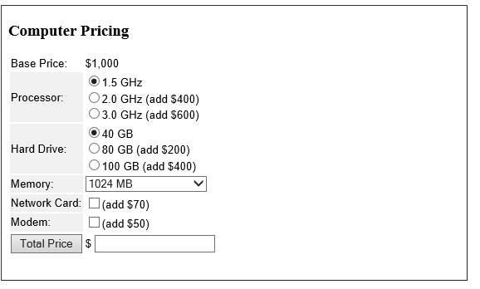

**Navodila**

1. Obrazec kodirajte znotraj tabele brez mej. Tabela ima dva stolpca, kjer v prvem namestimo besedilo v drugem pa elemente obrazca. Izjema je le zadnja vrstica tabele. V celicah tabel je tekst visok 10pt v pisavi Arial. Barva ozadja prvega stolpca je #F0F0F0.
2. Obrazec je označen z označevalcem <form>. Tu nam ni potrebno definirati action in method atributov, ker se obrazec ne bo prenesel na strežnik za obdelavo.
3. Vrednost "Base Price" $1,000 se ne nahaja v polju obrazca. Je samo prikazana v celici tabele.
4. Zagotovi, da so **id**, **name** in **value** polja, kot je navedeno:
   * **id-ji** od *processor radio buttons* so Processor1, Processor2 in Processor3;
   * **name** za vse *radio button* je Processor. Gumbi imajo naslednje oznake in vrednosti:

1.5 GHz "0"

2.0 GHz (add $400) "400"

3.0 GHz (add $600) "600"

* + **id-ji** od *hard drive radio buttons* so HardDrive1, HardDrive2 in HardDrive3;
  + **name** za vse *hard drive radio buttons* je HardDrive. Gumbi imajo naslednje oznake in vrednosti:

40 GB "0"

80 GB (add $200) "200"

100 GB (add $400) "400"

* + **id** od *memory drop-down lis*t is Memory; <option> značke imajo naslednje oznake in vrednost:

1024 MB "0"

2048 MB (add $300) "300"

4096 MB (add $500) "500"

8192 MB (add $700) "700"

* + **id** od *network card checkbox* je NetworkCard; vrednost je "70".
  + **id** od *modem checkbox* je Modem; vrednost je"50".
  + **id** od *total price textbox* je TotalPrice.
  + Gumb "Total Price" button je *general-purpose button*; ni *submit button*, ker se obrazec ne pošlje strežniku v obdelavo.

**Script**

Obrazec lahko aktiviramo s skriptom.

1. Za klic skripta dodaj JavaScript *event handler* gumbu "Total Price". Skript izračuna celotno ceno za računalnik:

<input type="button" value="Total Price" onClick="GetTotal()"/>

1. Spodnji skript prenesite v glavo spletne strani.

function GetTotal()

{

var processorprice = 0;

var harddriveprice = 0;

var memoryprice = 0;

var networkcardprice = 0;

var modemprice = 0;

var totalprice = 0;

var i;

// Get processor price

for (i=1; i<=3; i++) { if (document.getElementById("Processor" + i).checked) { processorprice=parseInt(document.getElementById("Processor" + i).value) } } ;

// get hard drive price

for (i=1; i<=3; i++) { if (document.getElementById("HardDrive" + i).checked) { harddriveprice=parseInt(document.getElementById("HardDrive" + i).value) } } ;

// get memory price

i=document.getElementById("Memory").selectedIndex ;

memoryprice=parseInt(document.getElementById("Memory")[i].value);

// get network card price

if (document.getElementById("NetworkCard").checked) { networkcardprice=parseInt(document.getElementById("NetworkCard").value)} else { networkcardprice=0} ;

// get modem price

if (document.getElementById("Modem").checked) { modemprice=parseInt(document.getElementById("Modem").value)} else { modemprice=0} ;

// get total price

totalprice=1000 + processorprice + harddriveprice + memoryprice + networkcardprice + modemprice ;

document.getElementById("TotalPrice").value=totalprice;

}